СОГЛАСОВАНО: СОГЛАСОВАНО:
Глава администрации Руководитель отдела физкультуры Сернурского муниципального и спорта администрации Сернурского
района муниципального района
А.В.Кугергин А.И.Иванов
« « февраля 2025г. « « февраля 2025г.
СОГЛАСОВАНО
Организаторы и спонсоры
пробега:
Ю.А.Ахтямов
Ан.Ю.Ахтямов
Ал.Ю.Ахтямов
« » февраля 2025г.

Положение
о проведении четвертого открытого легкоатлетического пробега на призы Ахтямовых «Сернурская десятка» при поддержке администрации Сернурского муниципального района посвященного 80-летию Победы в Великой Отечественной войне 1941-1945 г.г. и году защитника Отечества.
1.Цели и задачи
Четвертый открытый легкоатлетический пробег на призы Ахтямовых «Сернурская десятка» при поддержке администрации Сернурского муниципального района проводится с целью популяризации и широкого вовлечения различных возрастных групп населения к здоровому образу жизни и к регулярным занятиям бегом, выявления сильнейших участников и победителей.

2. Сроки и место проведения
Соревнования проводятся 10 мая 2025 года в пгт. Сернур, площадь Юбилейная.
10 час. 30 мин. – торжественное открытие.
Начало соревнований в 11 час. 00 мин.
(В рамках пробега будет дан старт детского забега на дистанцию 2 км., который состоится в 10 час. 00 мин.)
Начало записи участников-с 8 час. 30 мин. пгт. Сернур, площадь Юбилейная.
Предварительную заявку можно отправить до 9 мая с 8 час.00 мин. до 16 час.00 мин. по тел. 8(83633)9-83-27, по эл. почте sernur.dyussh@mail.ru
3. Руководство проведением
Общая организация и руководство проведения соревнований осуществляется отделом физкультуры и спорта администрации Сернурского муниципального района Республики Марий Эл, МУДО «Сернурский ЦФКС». Непосредственное проведение соревнования и судейство осуществляется оргкомитетом и судейской бригадой.
Главный судья соревнований Смоленцев В.Л.
4. Программа соревнования и участники
Возрастная группа:
- Девочки и мальчики (2013-2015 г.р.) – 2 км
- Девочки и мальчики (2010-2012 г. р.) – 5км
- Девушки и юноши (2007-2009 г. р.) – 5 км
- Мужчины и женщины 18-29 лет – 10 км
- Мужчины и женщины 30-39 лет – 10км
- Мужчины и женщины 40-49 лет – 10км
- Мужчины 50-59 лет – 10км
- Женщины 50 лет и старше – 10км
- Мужчины 60-64 лет – 10км
- Мужчины 65-69 лет– 10км
- Мужчины 70 и старше--10км

5.Заявки
Заявки с заключением врача в установленной форме подаются непосредственно в день соревнований. Участники до 18 лет допускаются при наличии заключения врача, в возрастной группе 18 лет и старше, при наличии заключения врача или распиской с личной подписью, подтверждающей персональную ответственность за свою жизнь и здоровье.

6. Финансирование
Финансирование расходов, связанные с проведением соревнования производится за счет Ахтямовых.
7. Награждение
Участники, занявшие призовые места в каждой возрастной группе (1,2,3 места) награждаются грамотами, медалями, призами, а 1 место статуэткой.
Будут определены абсолютные победители и призеры среди мужчин и женщин на дистанции 10 км (вручаются кубки и денежные призы).
Примечание: - Для участников пробега, зрителей и гостей после соревнования, но до награждения, будет концертная программа с участием коллективов художественной самодеятельности Сернурского района.
- Во время забега на дистанции будет точка освежения.
Безопасность на дистанции осуществляется сотрудниками полиции и волонтерами.
Медицинское обеспечение осуществляется бригадой скорой помощи.
Схема трассы на дистанции 10 км (2 круга по 5 км) и 5 км:
Старт пл. Юбилейная – ул.Красноармейская – ул.Конакова(до конца и разворот) – обратно по ул. Конакова – ул. Яналова – ул. Коммунистическая(до объездной дороги, и разворот) – обратно по ул. Коммунистическая (до магазина Мясо и Молоко) – ул. Комсомольская – финиш пл. Юбилейная (схема дистанции прилагается).
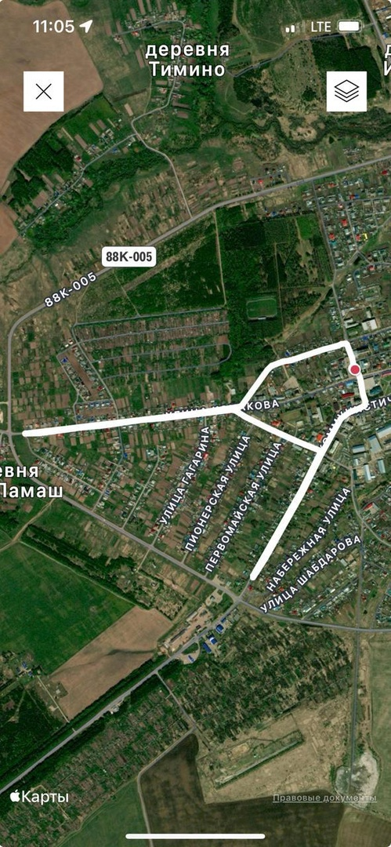

Схема трассы на дистанции 2 км:
Старт пл.Юбилейная—ул.Красноармейская – ул.Яналова – ул.Коммунистическая (до магазина Мясо и Молоко) – ул.Комсомольская – финиш пл.Юбилейная (схема дистанции прилагается).
